Operacijski sistem
(Seminarska naloga za poklicno maturo)

Kazalo
1 Uvod 3
2 Zgodovina 4
3 Ubuntu 5
3.1 Ime 5
3.2 Izgled 5
3.3 Uporabnost 6
4 Različice 7
4.1 Kubuntu 7
4.2 Edubuntu
7
4.3 Ubuntulite 7
4.4 Ubuntu L.A.M.P 8
5 Praktično delo 9
6 Viri:
10
Uvod
V naslednjih straneh vam bom predstavil operacijski sistem ubuntu, ki prihaja iz družine odprtokodnih sistemov znanih pod skupnim imenom linux. Nekaj bom povedal o nastanku in razvoju ter nekaj o njegovi zelo kratki zgodovini (saj šteje šele dve leti). Nato bom predstavil, sam operacijski sistem ter njegove različice. Sledi predstavitev prednosti in pomankljivosti glede na najbolj uporabljan operacijski sistem na svetu Windows XP. Za konec sem pripravil malo praktičnega dela, kako nastaviti ubuntu da Vam bo predvajal datoteke zaprtega tipa kot so .mp3 za zvok ali DivX za sliko.

Zgodovina

Ubuntu je ena od relativno mladih brezplačnih distribucij Unix/Linuxa saj prva izdaja sega v leto 2004. Nastala je pod pokroviteljstvom južnoafričana ter drugega vesoljskega turista Marka Shuttlewortha. ki je po prodaji svojega zelo uspešnega podjetja za varovanje računalnikov in računalniških omrežij, nenadoma obogatel in začel vlagati v razvoj odprte kode. Ustanovil je podjetje (Canonical ltd.), ki skrbi za povezavo razvijalcev, distributerjev ter uporabnikov. Zaradi centralizacije ubuntuja in podpore skupnosti, ki pomaga novim uporabnikom je v samo dveh letih obstoja to postala najuspešnejša distribucija, ki med njimi danes zavzema prvo mesto.
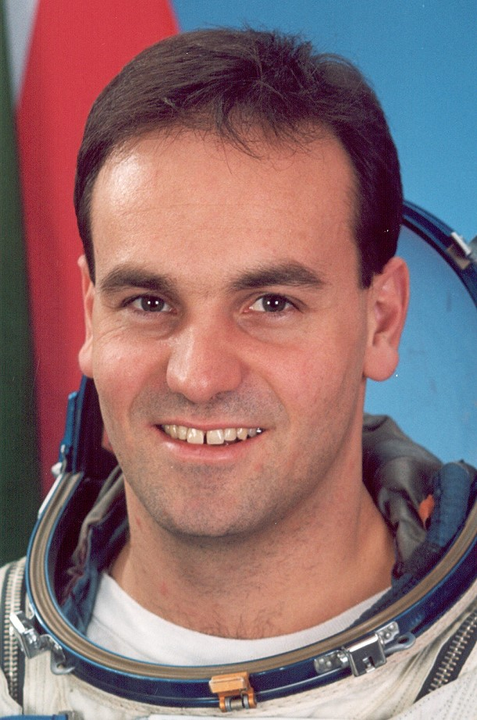
Slika 1: Ustanovitelj ubuntuja Mark Shuttleworth
Ubuntujev skok na prvo mesto je poleg poleg izjemne finanče pomoči ustanovitelja ($10 milijonov dolarjev letno), omogočilo tudi dejstvo da je sistem zelo vezan na neko drugo distribucijo linuxa, Debian. Saj ubuntu že od samega začetka jemlje in tudi prispeva v razvoj sedaj že skupnih programskih skladišč (repositorijev).
Za razliko od drugih operacijskih sistemov ubuntu izhaja že od samega začetka v rednih intervalih vsakih 6 mesecev, kar je prej izjema kot pravilo pri drugih. Zaradi te zanesljivosti in zanesljivosti nadgradenj in popravkov, ki so takoj ob izdaji dostopni preko interneta ga z veseljem uporabljajo tudi zelo zahtevni uporabniki in podjetja.
Brez pretiravanja lahko rečem, da je s tem „novim igralcem“ na svetovnem prižorišču odprtokodna skupnost zelo veliko pridobila in napredovala.
Ubuntu

Ime

Začnimo pri imenu. Ubuntu je beseda, teologija in filozofija afriškega izvora, ki ima več pomenov. Kot besedo bi ubuntu lahko prevedli kot „človečnost do drugih“ ali „jest sem zato ker smo mi“ itd. Vendar pomen je skupen in pomeni, če je nekdo na nekem področju boljši, uspešnejši, se takega ni treba bati. Ampak mu pomagati, ker storjeni napredek pomaga vsem v njegovi okolici. Se pravi, da ima posameznik zelo pomembno vlogo v skupnosti kakor tudi skupnost do posameznika in predstavlja med njima močno vez.
„Ubuntu“, pri tem operacijskem sistemu se najbolje izraža pri pomoči za uporabnika, saj obstaja zelo veliko vodičev, forumov, irc kanalov in drugih pripomočkov, ki pomagajo pri preskoku z drugih operacijskih sistemov. Uporabniki lahko tudi sodelujejo pri izdelavi programov, če že ne pri programiranju pa pri predlogih za izboljšanje, nadgrajevanje programov.

Izgled

Ubuntu ima ob namestitvi namizje rjave barve brez ikon ter dve opravilni vrstici. Ena opravilna vrstica se nahaja na zgornjem delu zaslona, na njeni levi strani so trije meniji: programi, kraji in sistem. Njim še sledijo tri ikone/bližnjice do brskalnika, poštnega strežnika in pomoči. Na desni pa imamo uro in datum ter ikone za nastavitev glasnosti zvoka, mreže...
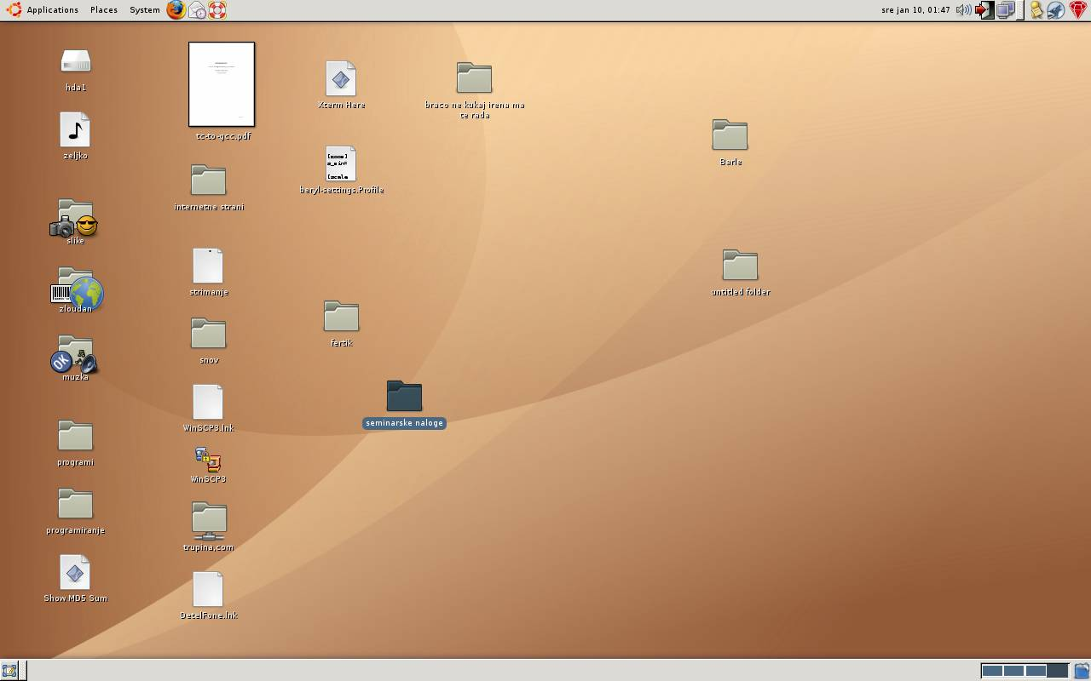
Slika 2: Moje namizje
Na spodnji opravilni vrstici se nahaja na levi strani gumb za prikaz namizja (ki pride prav ob večjem številu odprtih oken), po dolžini so nato zloženi odprti ali minimirani programi. Na desni strani se pa nahaja posebnost linuxa. Tam so štirje kvadratki, vsak od njih pa predstavlja eno namizje. Z klikom na enega izmed njih zamenjamo namizje. Tako, da imamo praktično 4X večjo delovno površino kot nekateri drugi operacijski sistemi.

Uporabnost

Ubuntu poskuša biti čimbolj uporaben čimširšem krogu ljudi. To dosegajo tako, da ga ponudijo v domačem jeziku vsakega uporabnika in z spodbujanjem samih uporabnikov h prevodu v svoj jezik. V ubuntuju vsak program vsebuje možnost izbire prevoda programa, enostavno izberemo pomoč, prevedi ta program in lahko začnemo.
Poleg internacionalizacije je poudarjena tudi dostopnost saj je na voljo za dolpoteg v številnih strežnikih po svetu. Za tiste, ki ne premorejo zadostne internetne povezave ali si pa samo želijo originalen cd, obstaja možnost naročila cd-jev na dom. Brezplačno! Celo poštnino plačajo, vse kar moraš narediti je izpolniti polo na www.ubuntu.com z osebnimi podatki in poštnim naslovom.
Še ena od zelo uporabnih aplikacij je apt-Advanced Packeging Tool, ubuntu ima za vse programe, ki delujejo v windowsih, več ali manj enak program za linux okolje. Le da je sama inštalacija programa veliko lažja in da so le ti programi brezplačni. Za inštalacijo programa je potrebno le vedeti kako se ta imenuje ter v meniju sistem izbrati administracija in upravitelj sistemov synaptic. Tam se program izbere, klikne „inštaliraj“ in naš računalnik je bogatejši za še en program.
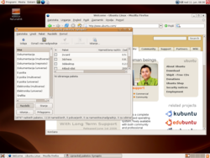
Slika 3: Namizje ubuntu z APT-jem in firefoxom.

Različice

Ker je ta linux tako uporabniško orientiran ima več različic. Vsaka ima neke svoje prednosti za določeno področje delovanja (področjo so prilagojeni). Čeprav vse temeljijo na isti osnovi, tako da, bi lahko naprimer osnovno različico nadgradil do kubuntu ali pa degradiral do ubuntulite. In večino tega se opravi preko aplikacije APT.

Kubuntu
Slika 4: Kubuntu - logo

V osnovi ima ubuntu za namizje različico gnome, ki naj bi bila veliko lepša ter dosti bolj prijazna do uporabnika. Kubuntu pa ima za delovanje v namiznem načinu KDE kateri je pa znan po svoji robustnosti. Sam priporočam osnovno različico se pravi gnome, saj robustnosti KDE-ja navaden uporabnik ne bo opazil.

Edubuntu
Slika 5: Edubuntu - logo
Edubuntu je namenjen izobraževalnim ustanovam, vsebuje programe, ki so šolsko orientirani. Od matematičnih za računanje kompleksnih enačb in risanje grafov do slovarjev. Pa tudi sam izgled je prilagojen in privlačen mlajši generaciji. Bil pa je narajen za čimlažji prehod šolujoče se generacije z drugih operacijskih sistemov.

Ubuntulite
Slika 6: Ubuntu lite - logo

Ubuntulite je namenjen uporabnikom starejših računalnikov, star računalnik še ne mora pomeniti, da ga je treba zamenjati saj so ponavadi za zahtevane naloge še vedno dovolj zmogljivi. Je pa na njih zastarela programska oprema, tu nastopi ubuntu lite. Ubuntulite posodablja samo programje, tako da ni potrebe za močnejšim računalnikom.

Ubuntu L.A.M.P

L.A.M.P (Linux, Apache, MySQL, PHP), je strežniška različica ubuntuja. Narejena je tako, da ko je enkrat instalirana, lastniku ni treba naknadno instalirati mrežnega programja. Že ob sami inštalaciji poskrbi za čimvečjo varnost strežnika. Da bi bila zanesljivost toliko večja ima celo LTS (long term support), kar pomeni da garantirajo za zalaganje s popravki še naslednjih 8
let. Torej ko enkrat instaliraš L.A.M.P in opremiš z stranmi itd. je treba le vsake toliko časa zagnati avtomatično nadgradnjo samega operacijskega sistema, ki poskrbi za popravke in varnostne luknje. Tako, da je to najbrž najcenejša varjanta varnega strežnika na trgu. O zmogljivosti pričajo tudi certifikati spoštovanih firm kot sta IBM in PostgreSQL.

Praktično delo

Ker je ubuntu zelo usmerjen odprtemu ter zastonj programju v osnovni obliki ne more predvajati nekaterih „zaprtih“ formatov glasbe ali videa(npr. mp3, wma, DivX...). Zato je te kodeke treba gor posneti naknadno. Tu bom opisal postopek kako to naredimo:
- Prvo moramo odkleniti repositorije, se pravi skladišča kjer se nahajajo programi, in dodati nove vire v katerih se nahajajo kodeki. To storimo tako da odpremo terminal in in odidemo v mapo /etc/apt/ kjer uredimo sourc.list., torej:

sudo gedit /etc/apt/sourc.list
- Nato v tem dokumentu pobrišemo vse „#“, ker le te označijo mesta katera linux ne bere. Ko to naredimo dokument shranimo in zaženemo naslednje ukaze:
sudo apt-get update
sudo apt-get upgrade
- Zdaj, ko smo tudi nove repositorije posodobili moramo samo napisati katere kodeke naj nam inštalira in to storimo z tem ukazom:
Čestitam, zdaj lahko poslušaš glasbo in gledaš filme.
Viri:
sudo apt-get install gstreamer0.10-pitfdll gstreamer0.10-ffmpeg gstreamer0.10-plugins-bad gstreamer0.10-plugins-bad-multiverse gstreamer0.10-plugins-ugly gstreamer0.10-plugins-ugly-multiverse gxine libxine-main1 libxine-extracodecs ogle ogle-gui
- http://www.ubuntu.com/
- http://www.ubuntulite.org/
- http://www.ubuntu.com/server
- http://www.edubuntu.org/
- http://www.kubuntu.org/
- http://en.wikipedia.org/wiki/Ubuntu_linux
- https://help.ubuntu.com/community/RestrictedFormats
- http://en.wikipedia.org/wiki/Mark_Shuttleworth

